INTEGRACIÓN Nº 2
REVISTA SOBRE CEGUERA Y DEFICIENCIA VISUAL

Mayo 1989
Págs. 15-25

El test de Brückner fotográfico: un método de detección de la ambliopía*
A. Carrera Blanco, M. A. Saornil Álvarez y S. Cañamares Sánchez* *

RESUMEN: La ambliopía es una disminución de la agudeza visual que puede estar causada por diferentes patologías oculares, y que afecta aproximadamente al 5% de la población. Esta alteración podría prevenirse si existieran métodos adecuados de detección de la misma, que se pudieran aplicar en los primeros años de la vida. En este trabajo se estudia la validez del test de Brückner fotográfico como método de detección de la ambliopía. Se trata de una prueba fácil de realizar e interpretar, tanto por personal médico como no médico, y que presenta unos valores adecuados de sensibilidad y especificidad frente a las patologías oculares que con mayor frecuencia causan ambliopía. Por ello se propone este test para la realización de campañas de detección de la ambliopía.

Palabras clave: Ambliopía. Detección. Test de Brückner. Estrabismo. Anisometropía.

ABSTRACT: Amblyopia is a reduction of visual acuity which can be caused by different eye pathologies, and which affects approximately 5% of the population. This deterioration could be prevented if suitable detection methods existed, which could be used during the first years of life. This study looks into the validity of Brückner's photographic test as a method for detecting amblyopia, where it was found that it is easy for both doctors and non-medical staff to carry out and interpret, and that the sensitivity and specificity values are adequate, faced with the most frequent eye pathologies that cause amblyopia. This test is there-fore proposed to carry out amblyopia detection campaigns.

INTRODUCCIÓN

La ambliopía es una alteración de la función visual que puede aparecer como consecuencia de diferentes patologías oculares. Su importancia radica en que la incidencia de esta alteración sobre la población general es muy elevada, y que podría ser prácticamente eliminada si se dispusiera del método adecuado para realizar un correcto diagnóstico del método. Por ello no es de extrañar que la búsqueda de un método diagnóstico adecuado sea un tema vigente en la investigación oftalmológica actual.

* Trabajo de investigación financiado por la O.N.C.E. en la convocatoria de ayudas a la investigación de 1987.

** Universidad de Valladolid. Facultad de Medicina. Departamento de Oftalmología.

La ambliopía funcional es aquella disminución de agudeza visual que cursa sin lesión orgánica aparente, o con una lesión cuya importancia no es proporcional al déficit funcional. Representa la pérdida o disminución de la función macular (foveal) (Alio et al., 1987). Esta disminución de función visual es el resultado de diferentes patologías oculares, que van a interferir en el desarrollo normal de la agudeza visual, que ocurre en los primeros años de la vida, siendo esta etapa conocida como período crítico de madurez visual, el cual según diferentes autores oscila entre los 6 y los 8 años (Alio, 1987; Noorden, 1979).

A partir de este período, la agudeza visual desarrollada es funcionalmente estable; es decir, habitualmente no se modifica por las patologías oculares que pueden causar ambliopía, pero tampoco se suele corregir una agudeza visual deficitaria con los tratamientos que serían eficaces si se aplicasen durante el período crítico de madurez visual.

Por lo tanto este período crítico es fundamental tanto para el diagnóstico como para el pronóstico de la ambliopía (Dale, 1983; Peyman, 1980). En teoría, si la causa de la ambliopía fuera diagnosticada precozmente, y el tratamiento se instaurase durante estos primeros años de la vida, podrían ser curados prácticamente la totalidad de los casos (Simons, 1974).

Sin embargo la prevalencia de la ambliopía lejos de disminuir con el paso de los años, mantiene sus valores, lo que indica que aún no se ha desarrollado un método eficaz de detección de las causas de ambliopía. Prueba de ello es que al analizar los valores de la prevalencia de la ambliopía en la población general, no se encuentra una disminución de la misma desde los años 40 hasta nuestros días (Duke-Elder, 1973; Oliver, 1971; Ingram, 1980). Trabajos más recientes de diferentes autores ofrecen datos de la prevalencia de la ambliopía en torno al 5% (Atkinson, 1983; Campbell, 1979; Ehrlich, 1983).

En relación con la importancia de la ambliopía en el contexto de la patología ocular Duke-Elder afirma que esta enfermedad es la primera causa de alteraciones visuales después de las cataratas; Sachsenweger (1986) llega a decir que durante los primeros 45 años de vida, la ambliopía funcional es responsable de las pérdidas de visión monocular en un número de personas superior en diez veces al producido por el resto de las enfermedades y traumatismos oculares juntos y Zato (1982), afirma que esta enfermedad es causa de las 2/3 partes de las pérdidas unilaterales de visión, siendo su frecuencia 60 veces mayor que el desprendimiento de retina.

Pero suprimir el problema de la ambliopía funcional sólo sería posible en el caso de que existiesen los medios adecuados para realizar un correcto diagnóstico precoz, y de que éstos fueran aplicados en campañas de detección. El interés por conseguir este objetivo no es nuevo y se han encontrado referencias bibliográficas de autores que intentan dar una respuesta a este problema ya en 1932 (Ingram, 1979). En la actualidad aún se está investigando acerca del método adecuado capaz de detectar a los sujetos ambliopes en la edad óptima, que oscila según diferentes autores entre 1 y 5 años de edad (Ehrlich, 1983; Ingram, 1985; Kaakinen, 1986; Mark, 1987; Oliver, 1971a).

El test de Brückner es un método que fue descrito por su autor en 1962 y consiste en explorar el reflejo del fondo del ojo en ambas pupilas mediante un oftalmoscopio de imagen recta, en una habitación en penumbra. La disparidad entre ambos reflejos indicaría la existencia de patología ocular en el ojo con mayor fulgor.

La recogida fotográfica de este test ha sido utilizada por diferentes autores (Day, 1986; Kaakinen, 1979) pero utilizando diferentes métodos y objetivos distintos, pero ninguno de ellos ha estudiado la validez del mismo para detectar la ambliopía.

Entre las ventajas del test de Brückner fotográfico cabe destacar la sencillez de ejecución de cualquiera de sus formas, desde la practicada en la clínica diaria mediante el oftalmoscopio, hasta la recogida mediante una cámara fotográfica, la colaboración mínima a seguir por parte del paciente y la facilidad de interpretación del resultado.

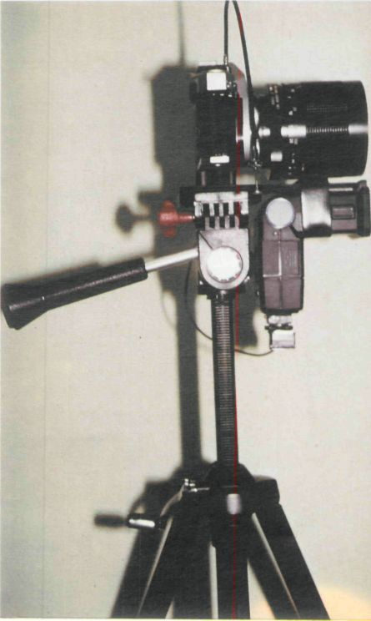

Figura 1

Clínica diaria mediante el oftalmoscopio, hasta la recogida mediante una cámara fotográfica, la colaboración mínima a seguir por parte del paciente y la facilidad de interpretación del resultado.

Todas estas características hacen pensar que esta prueba podría ser adecuada para aplicar a niños de corta edad por personal no especializado, en campañas de detección precoz de la ambliopía.

Por ello y basados en esta hipótesis se realizó un diseño experimental con los siguientes objetivos:

1. Estudiar la validez externa del test.

1.1. Estandarizar la técnica fotográfica de la manera más fácil y sencilla, y verificar que pueda ser repetida por personal no especializado, es decir, demostrar la repetibilidad del método descrito.

1.2. Comprobar que la interpretación del test es sencilla para personal especializado y no especializado, es decir demostrar la reproductibilidad de la lectura del test.

1.3. Asegurar que los resultados obtenidos por el test persisten en el tiempo, esto es demostrar la reproductibilidad o persistencia del resultado.

Estudiar la validez interna del test. Comprobar que el método tiene la calidad suficiente para detectar la patología ocular que es causa de ambliopía, y que cumple los criterios de la O.M.S. (Jenizeck, 1987) para considerar válida una prueba de detección de enfermedades. Se estudiará por lo tanto la sensibilidad, la especificidad y el valor global del test de forma conjunta y también individualmente para cada una de las entidades que con mayor frecuencia producen ambliopía.

METODOLOGÍA

1. Método de realización del test

La realización de la fotografía se basó en el método realizado por Day (1986), utilizando una cámara fotográfica SLR (Single Lens Reflex) Asahi Pentax modelo Spomatic F, dotada de un objetivo catadióptrico «Tamron SP» de 500 mm. El flash se colocó lo más cercano posible al objetivo y por debajo de éste (figura 1), es decir, en una posición en la que la emisión de la luz fuera casi coaxial con el eje de realización de la fotografía.

La fotografía se realizó en una habitación en penumbra, con el sujeto al que se le iba a realizar el test colocado a 420 cm de la cámara fotográfica, siendo la distancia entre sus ojos y el suelo la misma que la existente entre el centro del objetivo y éste. La posición de la cabeza se mantuvo vertical y los ojos en posición primaria, haciendo fijar la mirada del paciente hacia el objetivo de la cámara. La sensibilidad de la película utilizada fue de 400 ASA.

2. Criterios de lectura del test

El test fue interpretado como positivo o negativo según la similitud de los reflejos del fondo del ojo en el área pupilar. La prueba se consideró negativa cuando en un mismo individuo los reflejos del fondo eran iguales en intensidad (figura 2), y positivo cuando éstos eran diferentes (figura 3).

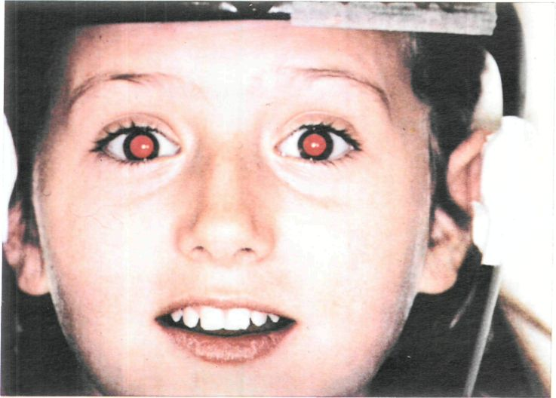

Figura 2

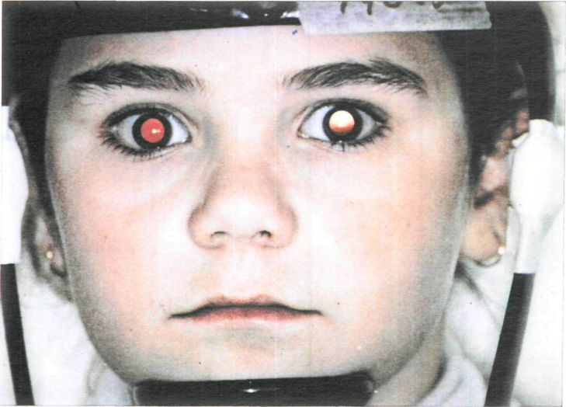

Figura 3

3. Estudio de la muestra

Para comprobar la capacidad del test para distinguir entre sujetos enfermos y sanos se escogieron 104 personas divididas en cuatro grupos, de 26 personas cada uno, con arreglo a los siguientes criterios de inclusión:

GRUPO I o de micro estrabismos: Formado por personas con endotropías concomitantes de 7 o menos grados, medidos sin corrección óptica mediante el movimiento de enderezamiento del ojo desviado al cover test, sin otra patología ocular asociada y con defectos de refracción cuya diferencia entre ambos ojos no superara las 3 dioptrías.

GRUPO II o de estrábicos: Pacientes con endotropías de más de 7 grados medidos sin corrección óptica mediante el movimiento de enderezamiento del ojo desviado al cover test, sin otra patología ocular asociada y con defectos de refracción cuya diferencia entre ambos ojos no superara las 3 dioptrías.

GRUPO III o de anisométropes: Personas con defectos de refracción cuya diferencia entre ambos ojos era superior o igual a 3 dioptrías, y sin otra patología ocular asociada.

TABLA 1 Posibilidades de repetición del test fotográfico

 | Fotografías realizadas | Correctas | Incorrectas
EJECUTOR I | 26 | 26 | 0
 |  | (100%) | (0%)
EJECUTOR II | 26 | 26 | 0
 |  | (100%) | (0%)
EJECUTOR III | 26 | 26 | 0
 |  | (100%) | (0%)

GRUPO IV o de sujetos sanos: Sujetos que no muestran patología ocular alguna en las exploraciones realizadas y con defectos de refracción cuya diferencia entre ambos ojos no superase las 3 dioptrías.

La selección de cada una de las personas, y su inclusión en los grupos, se realizó mediante un protocolo, en el que se realizaba una exploración ocular completa. Se estudió la agudeza visual de cada ojo por separado. Esta fue recogida mediante los optotipos de Márquez, y/o la «E» de Snellen y/o el método de Pigassou, expresándola finalmente en forma decimal.

4. Estudio de la validez del test

4.1. Estudio de la validez externa

4.1.1. Repetibilidad del test

La repetibilidad es la posibilidad de que el test sea ejecutado por diferentes personas. Este parámetro se estudió haciendo realizar a tres médicos diferentes un número determinado de tests de Brückner fotográficos. Cada sujeto realizó 26 fotografías diferentes, siguiendo unas normas que les eran entregadas por escrito.

En cada una de las fotografías se estudió únicamente la aparición o no del reflejo pupilar del fondo de ojo, juzgando el test como correctamente ejecutado si aparecía el reflejo en ambos ojos y como incorrectamente realizado si no aparecía en ninguno de ellos.

TABLA 2 Coeficiente intragrupo kappa para la concordancia en la lectura del test

Lectores

B | 0,87
C | 0,84 | 0,77
D | 0,74 | 0,61 | 0,70
E | 0,82 | 0,84 | 0,77 | 0,81
F | 0,86 | 0,87 | 0,90 | 0,79 | 0,87
 | A | B | C | D | E

0,61 < kappa < 0,90

Kappa = 1 (acuerdo absoluto)
Kappa = —1 (desacuerdo)

4.1.2. Reproductibilidad para la lectura del test

Este parámetro valora la capacidad de obtener resultados homogéneos al hacer la lectura del test diferentes personas que siguen los mismos criterios. Se determinó mediante la lectura de 78 tests fotográficos por seis personas diferentes, tres de los cuales fueron personal no médico.

A los lectores del test se les entregaron las fotografías para el diagnóstico de positividad o negatividad junto con las normas de lectura del test por escrito. Una vez que las seis personas interpretaron todas las fotografías se fueron confrontando los diferentes resultados dos a dos y sustituyendo los datos en la tabla de concordancia.

4.1.3. Persistencia de los resultados

El segundo parámetro de fiabilidad estudiado fue el de la reproductibilidad de los resultados en el tiempo, es decir, la concordancia de los resultados obtenidos por la prueba al practicar ésta en momentos diferentes al mismo sujeto. Para el cálculo de este parámetro, el test se realizó por segunda vez a 26 sujetos, y se enfrentaron los resultados obtenidos en ambas fotografías.

TABLA 3 Persistencia del resultado del test

Fotografía |  | N.° 1
 |  | Positiva | Negativa | TOTAL
N.° | Positiva | 18 | 0 | 18
N.° |  | (69%) | (0%) | (69%)
N.° | Negativa | 3 | 5 | 8
N.° |  | (12%) | (19%) | (31%)
 | TOTAL | 21 | 5 | 26
 |  | (81%) | (19%) | (100%)

Kappa = 0,71 (87%)

Kappa = 1 (resultados siempre iguales)
Kappa = —1 (resultados siempre diferentes)

4.2. Estudio de la validez interna

El estudio de la validez interna, que es el que determina la capacidad que el test posee para discriminar entre sujetos patológicos y sanos, se realizó mediante el cálculo de la sensibilidad, la especificidad y el valor global del test.

GRÁFICO 2.1. Sensibilidad, especificidad, valor global

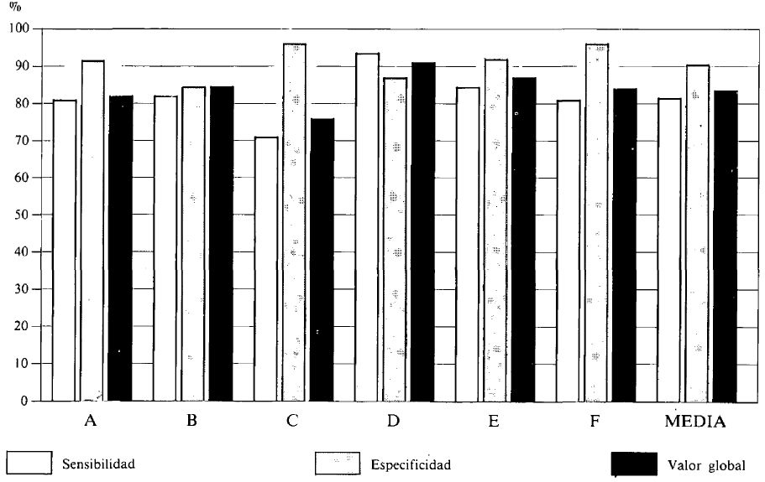
TABLA 4 Edad de la muestra por grupos

 | Grupo I* | Grupo II* | Grupo III* | Grupo IV* | GLOBAL
n | 26 | 26 | 26 | 26 | 104
Max. | 11,83 | 11,33 | 28,33 | 14,16 | 28,33
min. | 3,5 | 2 | 4,33 | 4,33 | 2
X | 7,99 | 6,84 | 12,08** | 8,02 | 8,73
s | 2,59 | 2,27 | 6,30 | 2,83 | 2,30

* Grupo I: microestrábicos.
* Grupo II: estrábicos.
* Grupo III: anisométropes.
* Grupo IV: sujetos normales.
** La diferencia entre el grupo III y el resto de los grupos es estadísticamente significativa, p < 0,01.

5. Metodología estadística

El estudio de significación estadística se realizó en los casos necesarios por medio de la comparación de medias en muestras de distribución normal.

RESULTADOS

1. Resultados del estudio de la validez externa del test

1.1. Resultados del estudio de la repetibilidad del test

Los resultados de los 26 tests realizados por cada uno de los tres ejecutores se muestran en la tabla 1. En ella se observa que todas las fotografías tomadas se realizaron correctamente (el 100% para cada uno de los ejecutores).

1.2. Resultados del estudio de la reproductibilidad en la lectura del test

Los resultados de la concordancia en la lectura del test por los 6 lectores diferentes se muestran en la tabla 2 y el gráfico 1.

Los tests fotográficos numerados del número 1 al 62 fueron leídos de la misma forma por todos los sujetos, 39 como positivos (50%) y 23 como negativos (30%). Doce tests sólo fueron leídos de diferente forma por uno de los seis lectores (13%) y los restantes, seis (7%), fueron leídos de forma variable según los diferentes lectores (gráfico 1). El coeficiente de correlación intragrupo kappa (tabla 3.2) oscilaba entre 0,61 y 0,90, siendo la media de 0,80, con una desviación estándar de 0,08.

1.3. Resultados del estudio de la reproductibilidad o persistencia del resultado del test

Los datos referentes al estudio de la persistencia o concordancia en los resultados obtenidos por el test realizado al mismo sujeto en dos momentos diferentes se presentan en la tabla 3. De los 26 sujetos a los que les repitió el test, 18 de ellos (69%) fueron positivos ambas veces, 5 (19%) fueron negativas en ambos test fotográficos, y en 3 sujetos (12%) el resultado obtenido fue diferente. El valor del índice kappa para el sujeto que realizó este estudio lector E, fue de un valor de 0,71.

3. Resultado del estudio de la validez interna

Para el estudio de la validez interna, el test se aplicó a una muestra de 104 sujetos, dividida en cuatro grupos de 26 pacientes cada uno, que cumplían los criterios de inclusión especificados para microestrábícos, estrábicos, anisométropes y normales. En cuanto a la edad, la distribución de la media por grupos (tabla 4) es similar para los grupos I, II y IV (p > 0,01), encontrándose diferencias estadísticamente significativas para el grupo III. El test aplicado a esta muestra de población, señala unos valores de sensibilidad (S), especificidad (E) y valor global del test (VG) (tabla 5.1, gráfico 2.1), que para los diferentes lectores oscila entre el 71 y el 94%, siendo la sensibilidad media del 82% (S = 7). La especificidad varía entre el 84 y el 96%, siendo la media del 91% (S = 5). El valor global medio del test es del 84% (S = 4), estando comprendidos los valores obtenidos por los diferentes lectores entre el 77 y el 91%.

GRÁFICO 3 Concordancia en la lectura

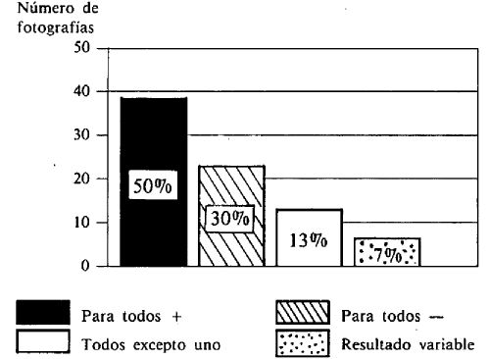

Los valores medios de sensibilidad, especificidad y valor global del test para los lectores médicos y no médicos aparecen en la tabla 5.2. Los datos de sensibilidad son del 78% para los primeros y 87% para los segundos. Los de especificidad y valor global son del 84 y 92%, y de 81 y 87% respectivamente. En ningún caso existen diferencias estadísticamente significativas entre ambos grupos de lectores (p > 0,01).

El análisis de la sensibilidad por grupos, se muestra en la tabla 5.3. y el gráfico 2.2. Para el grupo I, de microestrábicos, según los diferentes lectores los valores oscilan entre el 58 y el 84%, siendo la media del 70% (S = 10). La sensibilidad oscila entre el 88 y el 96% para el grupo II, de estrábicos, presentando un valor medio del 92% (S = 4), El grupo III o de anisométropes, tiene una sensibilidad media del 84% (S = 9), y unos valores para los distintos lectores que oscilan entre el 69 y el 96%. No existen diferencias estadísticamente significativas entre los valores medios de sensibilidad existentes para cada grupo (p > 0,01).

DISCUSIÓN

1. Estudio de la validez interna

1.1. Estandarización de la técnica

La técnica se estandarizó con la metodología descrita. El material es de fácil obtención y montaje, estando al alcance de cualquier persona o institución.

1.2. Estudio de la repetibilidad del test

En la tabla 1 se puede observar que todas las fotografías fueron efectuadas de forma correcta por los tres ejecutores, lo cual quiere decir que la repetibilidad de la técnica utilizada es muy buena, al menos para personal médico no especializado.

La mayoría de los autores que trabajan con este tipo de test (Day, 1986; Ingram, 1986; Kaakinen, 1979; Sjöstrand, 1982), no han realizado diseños específicos para probar su repetibilidad, pero sin embargo afirman para cualquiera de sus formas que es sencilla y de rápida realización. Kaakinen (1986) y Atkinson (1983) han comprobado la repetibilidad del test por personal no especializado obteniendo igualmente buenos resultados. Además, subrayan que el test es de rápida realización, más breve que cualquier otra exploración oftalmológica que tenga la misma finalidad y por ello puede ser utilizado en campañas masivas de población preescolar.

Por lo tanto los resultados del presente estudio en cuanto a la repetibilidad de la prueba muestran que el test de Brückner fotográfico con la técnica empleada pueda ser correctamente realizado por personal médico no especializado.
GRÁFICO 2.2. Sensibilidad por grupos y lectores
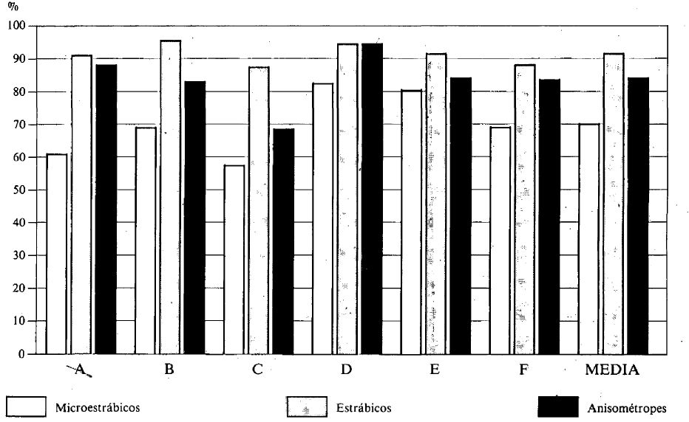

TABLA 5.1. Sensibilidad, especificidad y valor global del test según los diferentes lectores

 | Lectores
 | Personal médico |  |  | Personal no médico
 | A | B | C | D | E | F | Media
S* | 81% | 83% | 71% | 94% | 85% | 81% | 82%
E** | 92% | 84% | 96% | 88% | 92% | 96% | 91%
VG*** | 83% | 84% | 77% | 91% | 87% | 84% | 84%

* Sensibilidad.
** Especificidad.
*** Valor global.

1.3. Estudio de la reproductibilidad

1.3.1. Estudio de la reproductibilidad de la lectura

Para demostrar este hecho se determinó la concordancia en la lectura de 6 lectores diferentes. En el gráfico 3 se puede observar que del total de tests fotográficos que fueron interpretados (78), todos coincidieron en 62 lecturas (80%), y sólo discrepó uno de los lectores en 10 (13%) de ellas.

Enfrentando los datos de los diferentes observadores de dos en dos, se estudió el valor de la concordancia mediante el coeficiente de correlación intragrupal kappa, que evalúa la capacidad que tienen varios sujetos de obtener resultados homogéneos cuando clasifican una prueba diagnóstica. Los valores del coeficiente kappa oscilaron entre 0,6 para los lectores que más discreparon y 0,9 para aquellos cuyos resultados eran los más parecidos (tabla 2). Estos valores expresados en tanto por ciento ofrecen una concordancia aproximada del 80 al 95%. Todos los valores del coeficiente kappa excepto uno que corresponde a la comparación de los resultados de los lectores B y D, superan el valor de 0,7 por lo que el índice kappa además de ser elevado, tiene un pequeño margen de variabilidad.

Estos resultados muestran una buena concordancia de la lectura del test, es decir, que los criterios de interpretación de la prueba son utilizados de manera uniforme por todos los lectores.

De los seis lectores empleados para interpretar el test de Brückner fotográfico, tres fueron médicos que no habían estado familiarizados con la prueba (lectores A, B y C), y el resto fueron ajenos al Departamento y de profesiones diferentes a la medicina (lectores D, E y F). El objetivo de emplear personal de profesión diferente fue el de demostrar que la lectura del test es tan sencilla que puede ser realizada tanto por personal médico, como no médico. Cuando se compararon las interpretaciones de estos dos tipos de lectores (tabla 2) los valores del índice kappa fueron similares a los obtenidos cuando se comparó al propio personal médico entre sí.

Esto indica que la posibilidad de interpretación del test es independiente de los conocimientos médicos previos de las personas, lo que ya ha sido apuntado por otros autores, que tienen la pretensión de que la prueba sea realizada en su totalidad por personal no especializado (Griffin, 1986; Kaakinen, 1986). Salvo esta referencia no se han encontrado en la literatura consultada otros trabajos en los que se comparen los resultados de la interpretación del test por varios lectores para analizar la concordancia en la lectura.

Por lo tanto los resultados del presente estudio confirman la hipótesis de que la interpretación del test es fácil para personal médico y no médico no especializado, y los resultados obtenidos son homogéneos entre ambos grupos.

1.3.2. Estudio de la reproductibilidad o persistencia del resultado

El índice de persistencia del resultado, tuvo un valor kappa de 0,72 (tabla 3), lo que indica que los resultados persisten casi en un 90% al realizar la prueba en diferentes momentos. No se han encontrado en la literatura consultada, por parte de los autores que practican este tipo de pruebas fotográficas, ningún estudio similar, pero este estudio muestra que los resultados persisten para un mismo sujeto independientemente del momento en el que se realice el test.

2. Estudio de la validez interna del test

La validez interna se calculó al practicar el test en la muestra anteriormente expuesta en la que llama la atención la edad media del grupo de anisométropes que se explica por varias razones. La primera de ellas es que la anisometropía es una de las causas productoras de ambliopía que con mayor frecuencia pasa desapercibida (Atkinson, 1984; Kaakinen, 1979), lo que unido a su baja incidencia (0,6%) (Atkinson, 1984) hizo muy difícil encontrar sujetos diagnosticados en edades tempranas. Por otro lado la gran frecuencia con que esta patología se asocia a microestrabismos (Burian, 1985; Souza, 1986) hizo que muchos de los pacientes hallados fueran excluidos del estudio por este motivo. Por estas razones fue el conjunto de pacientes más complicado de completar, y fueron incluidos individuos de mayor edad que en el resto de los grupos.

TABLA 5.2. Valores medios de sensibilidad, especificidad y valor global del test para personal médico y no médico

 | Médicos | No médicos
S* (X) | 78% | 87%
E** (X) | 84% | 92%
VG*** (X) | 81% | 87%

* Sensibilidad.
** Especificidad.
*** Valor global.

En cuanto a los valores de sensibilidad, especificidad y valor global del test (tabla 5.1.) no se observan grandes diferencias entre los resultados obtenidos por los distintos lectores, como era de esperar, ya que previamente ha sido demostrado el buen nivel de concordancia en la lectura de éstos. Sólo hay un caso que aporta cifras inferiores pero no muy distante del 80% recomendado por la O.M.S. A pesar de estas recomendaciones se piensa que los valores que han resultado del estudio del test de Brückner fotográfico, tanto para la sensibilidad como para la especificidad, le hacen aceptable para ser utilizado en campañas de detección.

También se ha estudiado la sensibilidad del test frente a cada uno de los grupos patológicos (tabla 5.3., gráfico 2.2.), resultando que no hay diferencias estadísticamente significativas entre los valores obtenidos para cada uno de ellos (p > 0,01). Se puede observar que la mayor regularidad en los resultados obtenidos por los diferentes lectores corresponde al grupo de estrábicos que muestra una sensibilidad media del 92%, frente a un 70% para los microestrabicos y un 84% para el grupo de anisométropes. El hecho de que los valores más bajos aparezcan en el grupo de microestrabicos está de acuerdo con los resultados encontrados por Kaakinen (1979, 1987) que admite que esta técnica no es adecuada para detectar ángulos de desviación muy pequeños.

La sensibilidad media para el grupo de estrábicos fue del 92%, y aunque este valor es muy elevado, este resultado no es tan trascendente como el anterior puesto que la mayoría de estos sujetos con amplios ángulos de desviación al cover test son detectados en edades precoces.

Igualmente son excelentes los resultados obtenidos para sujetos anisométropes, con una sensibilidad media del 84%. Este dato es muy importante ya que el test es capaz de poner de manifiesto este tipo de enfermos que pertenecen al grupo de diagnóstico más tardío (Harris, 1979).

Basados en estos resultados se piensa que el test de Brückner fotográfico puede ser empleado con fines diagnósticos en edad infantil con el objetivo de detectar sujetos anisométropes, microestrabicos y estrábicos por su alta sensibilidad y sin una sobrecarga económica y asistencial excesiva debido a su alto valor específico. Ehrlich et al. (1983) realizaron un estudio comparativo de los diferentes métodos utilizados en campañas masivas de detección precoz de ambliopía, concluyendo que esta prueba es la que puede tener mayor futuro y difusión por su simplicidad y bajo coste.

TABLA 5.3. Sensibilidad del test para los diferentes grupos

 | Lectores
 | Personal médico |  |  | Personal no médico
 | A | B | C | D | E | F | Media
GRUPO I | 61% | 69% | 58% | 84% | 80% | 69% | 70%  p > 0,01
GRUPO II | 92% | 96% | 88% | 96% | 92% | 88% | 92%
 |  |  |  |  |  |  | p > 0,01 84%
GRUPO III | 88% | 84% | 69% | 96% | 84% | 84% | p > 0,01 84%

GRUPO I: microestrábicos.
GRUPO II: estrábicos.
GRUPO III: anisométropes.

Sin embargo aunque este test cumple los requisitos necesarios para ser empleado en campañas masivas, hay otros problemas que se presentan antes de que la prueba pueda ser aplicada a la población general. Existe un entramado complejo que rodea a este tipo de pruebas, que van desde la aceptación por parte del paciente, la permisividad de la legislación vigente y su integración en los programas de prevención, hasta el apoyo económico indispensable de la administración, sin los cuales este tipo de tests nunca podrían ser utilizados en campañas de detección.

CONCLUSIONES

Los resultados del presente trabajo nos permiten llegar a las siguientes conclusiones:

1. El test de Brückner fotográfico puede ser efectuado con un aparataje sencillo de obtener y de manipular, y de fácil realización para personal médico no especializado.

2. La interpretación de esta prueba en forma de positivo o negativo es sencilla tanto para personal médico como no médico,

3. Los resultados del test persisten en el individuo independientemente del momento en que se realiza el test.

4. El test de Brückner fotográfico es útil para el diagnóstico de las causas más frecuentes de ambliopía, destacando su capacidad de diagnóstico mayor para el estrabismo y la anisometropía, que para el microestrabismo.

5. En conjunto se puede afirmar que el test de Brückner fotográfico reúne las características adecuadas para ser empleado en campañas de detección precoz de la ambliopía, por ser una prueba sencilla, de fácil interpretación tanto para personal médico como no médico, y por presentar unos valores adecuados de sensibilidad y especificidad frente a las patologías oculares que con mayor frecuencia causan ambliopía.

REFERENCIAS BIBLIOGRÁFICAS

Alio y Sanz, J.; García, J.; Miralles, J.: Pastor, J. C., y Zato, M. (1987): "Oftalmología preventiva". En: Guiones de oftalmología, cap. VI, 4.ª ed. Universidad de Valladolid. Valladolid.

Atkinson, J., y Braddick, O. (1983): "Vision screening and photorefraction - The relation of refractive errors to strabismus and amblyopia". Behav. Brain Res., 10: 71-80.

Atkinson, J.; Braddick, O.; Durden, K., y Watson, P. (1984): "Screening for refractive errors in 6-9 months old infants by photorefraction". Br. J. Ophthalmol., 68: 105-112.

Burian, H., y Noorden, G. Von (1985): "Examination of patient - III. Sensory signs and symtoms in strabismus". En: Binocular visión and ocular motility, cap. XIV. Mosby. St. Louis.

Campbell, F. (1979): "Recent attempts to link phycho-physics with neurophysiology in visión research". Trans. Ophthalmol. Soc. U. K., 99: 326-332.

Dale, R. (1983): "Fundamental of ocular motility and strabismus", caps. II y IV. Grune Stratton. Nueva York.

Day, S., y Norcia, A. (1986): "Photographic detection of amblyogenic factors". Ophthalmology, 93: 25-28.

Duke-Elder, S., y Wybar, K. (1973): "Abnormal ocular motility". En: System of ophthalmology, vol. VI: Ocular motility and strabismus (cap. VI). Mosby. St. Louis.

Ehrlich, M.; Reinecke, R., y SIMONS, K. (1983): "Pre-school visión screening for amblyopía and strabismus. Programs, methods, guidelines, 1983". Surv. Ophthalmol., 28: 145-163.

Griffin, J., y Cotter, S. (1986): "The Bruckner test: evaluation of clinical usefulnmess". Am. J. Optom. Physiol Opt., 63: 957-961.

Harris, S. J., y Fulton, A. B. (1986): "Assessment of acuity of amblyopic subjets using face, grating and recognition". Invest. Ophthaimol. Vis. Sci., 27: 1184-1187.

Ingram, R. M. (1979): "Amblyopia: the need for a new approach?". Br. J. Ophthalmol., 63: 236-237.

Ingram, R. M. (1980): "The possibility of preventing amblyopia". Lancet, 15: 585-587.

Ingram, R. M.; Walker, C; Wilson, J.; Arnold, P.; Lucas, J., y Dally, S. (1985): "A first attempt to prevent amblyopia and squint by spectacle correction of abnormal refractions from age 1 years". Br. J. Ophthalmol., 69: 851-853.

Ingram, R. M.; Holland, W.; Walker, C; Wilson, J.; Arnold, P., y Dally, S. (1986): "Screening for visual defects in preschool children". Br. J. Ophthalmol, 70: 16-21.

Jenizeck, M., y Cleroux, R. (1987): "Epidemiología. Principios, técnicas, aplicaciones". Ed. Salvat. Barcelona.

Kaakinen, K. (1979): "A simple method for screening of children with strabismus, anisometropía, or ametropia by simultaneous photography of the corneal and the fundus reflex". Acta Ophthaimol. (Copenh.), 57: 161-171.

Kaakinen, K.; Kaseva, H., y Eeva-Raija, K. (1986): "Mass screening of children for strabismus or ametropia with TFP". Acta Ophthaimol. (Copenh), 64: 105-110.

Kaakinen, K., y Ranta-Kemppainen, L. (1986): "Screening of infants for strabismus and refractive errors with two-flash photorefraction with and with-out cicloplegia". Acta Ophthaimol. (Copenh.), 64: 578-582.

Kaakinen, K.; Kaseva, H., y Teir, H. (1987): "Two-flash photorefraction in screening of amblyogenic refractive errors". Ophthalmology, 94: 731-735.

Mark, J. (1987): "Amblyopia and strabismus". Ophthalmology, 94: 731-735.
Noorden, G. Von, y Crawford, M. (1979): "The sensitive period". Trans. Ophthalmol. Soc. U. K., 99: 442-446.

Oliver, M., y Nawratzki, I. (1971a): "I. Screening of pre-school children for ocular anomalies". Br. J. Ophthalmol., 55: 462-466.

Oliver, M., y Nawratzki, I. (1971b): "Screening of preschool children for ocular anomalies. II Amblyopia. Prevalence and therapeutic results at different ages". Br. J. Ophthalmol., 55: 467-471.

Peyman, G.; Sanders, D., y Goldberg, M. (1980): "Strabismus". En: Principles and practice of ophthalmology, vol. III, cap. XXIX. Saunders. Philadelphia.

Sachsenwerger, R. (1986): "Problems of organic lesions in functional amblyopia". Ed. Arruga. International Strabismus Symposiums. University of Guessens, Basel. Nueva York.

Simons, K., y Reinecke, R.: "Reconsiderations of amblyopia screening and stereopsis". Am. J. Ophthalmol., 78: 707-712.

Sjostrand, J.; Abrahamsson, M; Fabian, G., y Wen-hall, D. (1982): "Photorefraction: a useful tool to detect refraction errors". Acta Ophthalmol. (Copenh.), 57 (suppl.): 46-52.

Souz, C, y Prieto-Diaz, J. (1986): "Estrabismo". Ed. Jims. Barcelona.

Zato, M. A. (1982): "Ambliopía". En: Glaucoma congénito prognosis y rehabilitation", pp. 96-179. Tesis doctoral. Universidad Complutense de Madrid. Madrid.

